附件3
网上直报系统使用说明
一、报送流程
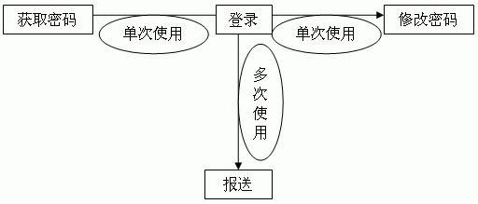
二、获取密码：首次使用福建省物流统计网上直报系统时，请先获取用户的登录密码。获取用户密码的方式是：登录福建物流统计网上直报系统 fj.qgwl.org，点击“获取密码”，输入企业的法人代码，点击“确定”，获得企业的登录密码。系统初始设定的登录密码是8位长的数字。
三、用户登录：登录地址是fj.qgwl.org，登录用户是企业的法人代码（法人代码按照《中华人民共和国组织机构代码证》上的代码填写,必须为9位，不允许输入“-”，字母要求大写），使用获取的密码或已修改的密码登录。登录成功后建议修改企业的初始密码。
四、网上报送：企业登录后看到的报表就是企业需要报送的报表，报表状态为“校验通过”就完成该报表的报送。
五、填报说明：具体填报说明可参见直报网站通告栏。
六、系统支持：如登录遇到问题，请与福建省物流协会联系。
联系人：雷松辉，电话：15205094064

